Shiftbase voorbeeldsjabloon
Protocol voor diensten ruilen


Over dit voorbeeldsjabloon

Een helder en eenduidig protocol voor het ruilen van diensten vormt een belangrijk onderdeel van een betrouwbare en overzichtelijke personeelsplanning. Door vooraf vast te leggen onder welke voorwaarden diensten mogen worden geruild en hoe dit proces verloopt, voorkom je onduidelijkheid, misverstanden en ad hoc besluitvorming binnen de organisatie.

Dit voorbeeld sjabloon helpt je bij het opstellen van een protocol voor het ruilen van diensten dat duidelijkheid biedt aan zowel medewerkers als planners. Het sjabloon biedt een gestructureerd kader waarin onder meer voorwaarden, verantwoordelijkheden, besluitvorming en vastlegging van ruilverzoeken zijn opgenomen.

Met behulp van dit sjabloon kun je een protocol opstellen dat juridisch zorgvuldig is geformuleerd en tegelijkertijd praktisch toepasbaar blijft. Of je nu voor het eerst afspraken vastlegt over het ruilen van diensten of een bestaand protocol wilt actualiseren, dit sjabloon biedt houvast om tot duidelijke en consistente afspraken te komen.

Protocol diensten ruilen

1. Doel en strekking
Dit protocol heeft tot doel vast te leggen onder welke voorwaarden en volgens welke procedure medewerkers een dienst kunnen ruilen. Met dit protocol wordt beoogd de continuïteit van de bedrijfsvoering te waarborgen en duidelijkheid te scheppen over verantwoordelijkheden en besluitvorming met betrekking tot roosterwijzigingen.

2. Reikwijdte
Dit protocol is van toepassing op alle medewerkers die zijn ingeroosterd voor werkzaamheden binnen de organisatie en die een verzoek willen indienen tot het ruilen van een dienst met een collega.

3. Algemene uitgangspunten
- Het ruilen van diensten is uitsluitend toegestaan na voorafgaande goedkeuring door de planner.
- Aan dit protocol kunnen door medewerkers geen rechten worden ontleend.
- De organisatie behoudt zich het recht voor om ruilverzoeken te weigeren indien dit noodzakelijk wordt geacht in het belang van de bedrijfsvoering.

4. Voorwaarden voor het ruilen van een dienst
- Een dienst kan uitsluitend worden geruild indien aan alle onderstaande voorwaarden is voldaan:
- Het ruilverzoek wordt ingediend uiterlijk [x uur of x dagen] vóór aanvang van de betreffende dienst.
- De ruil vindt plaats met een collega die aantoonbaar bevoegd en inzetbaar is voor dezelfde functie en werkzaamheden.
- Beide medewerkers hebben voorafgaand aan het verzoek ingestemd met de ruil.
- De ruil leidt niet tot overschrijding van arbeidstijden, rusttijden of andere geldende afspraken.
- De ruil heeft geen nadelige gevolgen voor de bezetting, kwaliteit of veiligheid van het werk.

5. Procedure ruilverzoek
- De medewerker dient een ruilverzoek in via het door de organisatie aangewezen kanaal.
- De planner beoordeelt het ruilverzoek aan de hand van dit protocol en de geldende roosterafspraken.
- De planner beslist over goedkeuring of afwijzing van het ruilverzoek.
- Het besluit wordt vastgelegd in de planning.
Een ruil is pas van kracht nadat deze expliciet is goedgekeurd en vastgelegd door de planner.

6. Verantwoordelijkheden
- De medewerker blijft volledig verantwoordelijk voor de oorspronkelijke dienst totdat het ruilverzoek is goedgekeurd.
- De planner is verantwoordelijk voor de beoordeling, besluitvorming en administratieve vastlegging van het ruilverzoek.
- De organisatie is niet aansprakelijk voor gevolgen van een ruil die niet conform dit protocol tot stand is gekomen.

7. Afwijzing van ruilverzoeken
- Een ruilverzoek kan onder meer worden afgewezen indien:
- Het verzoek niet tijdig is ingediend.
- De voorgestelde vervanging niet voldoet aan de vereiste kwalificaties.
- De bezetting of bedrijfsvoering hierdoor in het gedrang komt.
- Het verzoek anderszins niet voldoet aan dit protocol.

8. Afwijkingen en onvoorziene situaties
In gevallen waarin dit protocol niet voorziet, beslist de planner. Afwijkingen van dit protocol zijn uitsluitend toegestaan na expliciete vastlegging.

9. Inwerkingtreding en wijziging
Dit protocol treedt in werking op [datum] en kan door de organisatie te allen tijde worden gewijzigd. Wijzigingen worden tijdig gecommuniceerd aan medewerkers.

Probeer Shiftbase 14 dagen gratis uit.

Ontdek de uitgebreide HR-functies van Shiftbase en leer hoe je alle werknemersgegevens op één plek kunt beheren. Met Shiftbase kun je gedetailleerde analyses van jouw bedrijfsprestaties maken en waardevolle inzichten in jouw bedrijf verkrijgen. Profiteer van aanpasbare rapporten en dashboards die je een realtime overzicht geven van het hele bedrijf. Ervaar zelf hoe Shiftbase jouw HR-processen vereenvoudigt en je bedrijfsvoering optimaliseert.
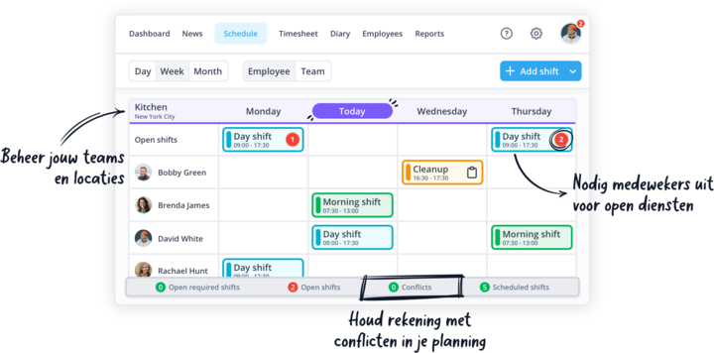

NU GRATIS TESTEN

